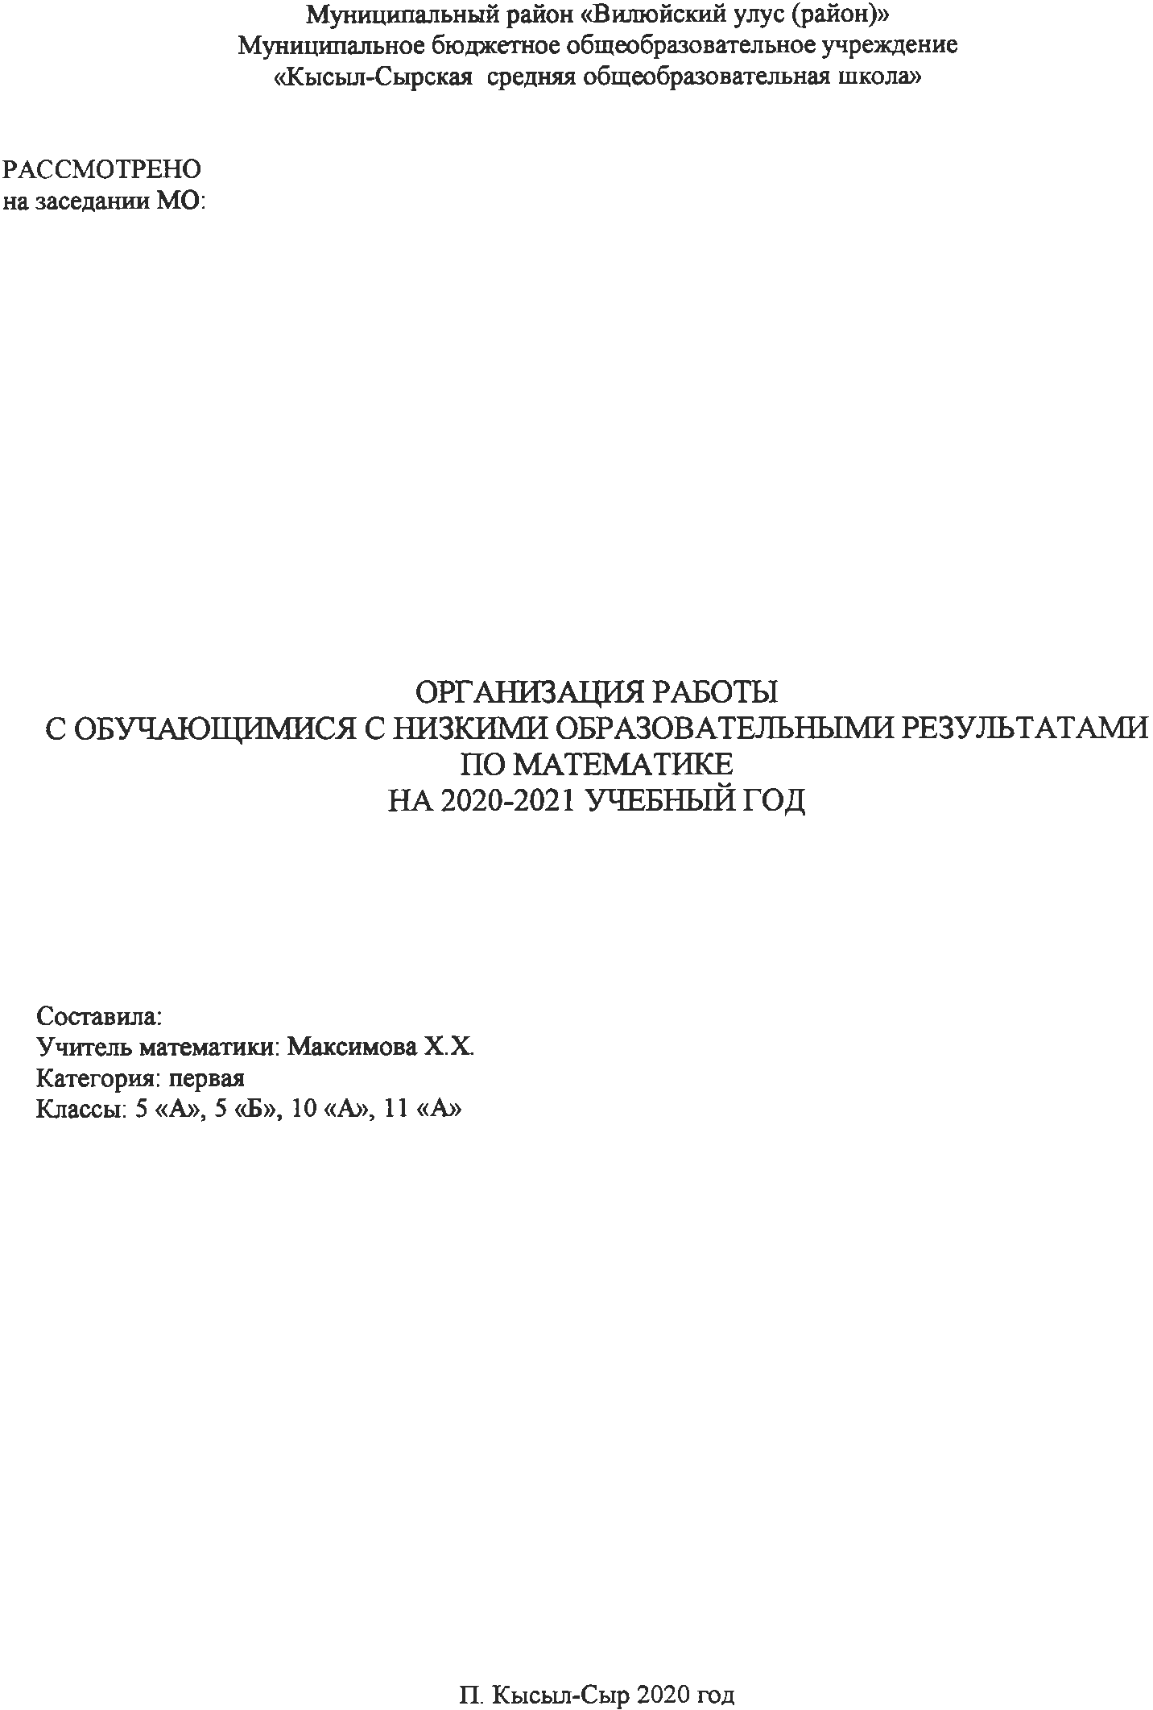
Пояснительная записка
1. Формирование группы риска учащихся организации индивидуальной работы по устранению учебных дефицитов и повышению учебной мотивации.
2. Предоставление дополнительных консультационных услуг детям, неуспевающим по математике. Организация дополнительных занятий с учащимися, имеющими спорные оценки по предмету, а также со слабоуспевающими. Проводить индивидуально-групповые консультации и занятия с учащимися, нуждающимися в помощи, для отработки базовых знаний и умений.
3. Внеурочная кружковая деятельность по математике.
4. Анализ результатов текущего контроля.
6. Проведение мониторинговых процедур по оценке качества математического образования.
7. Использовать на уроках различные виды опроса (устный, письменный, индивидуальный и др.) для объективности результата.
8. Готовить и использовать на уроках опорные схемы, наглядные пособия, технические средства, дидактический материал.
9. Регулярно и систематически опрашивать, выставляя оценки своевременно, не допуская скопления оценок в конце четверти, когда ученик уже не имеет возможности их исправить
10. Комментировать оценку ученика, отмечая недостатки, чтобы ученик мог их устранять в дальнейшем
11. Ликвидировать пробелы в знаниях, выявленные в ходе контрольных работ, после чего провести повторный контроль знаний.
12. Организация индивидуальных консультаций по определению образовательного маршрута слабоуспевающих учащихся.
13. Создать индивидуальный образовательный маршрут учащегося с низкими учебными возможностями.

План работы
на 2020 – 2021 учебный год.
Мероприятия | Срок
1. Проведение контрольного среза знаний, учащихся класса по основным разделам учебного материала предыдущих лет обучения. Цель:  а) Определение фактического уровня знаний детей.  б) Выявление в знаниях учеников пробелов, которые требуют быстрой ликвидации. | Сентябрь
2. Установление причин отставания слабоуспевающих учащихся через беседы со школьными специалистами: классным руководителем, встречи с отдельными родителями и, обязательно, в ходе беседы с самим ребенком. | В течение учебного года.
3.Ликвидировать пробелы в знаниях, выявленные в ходе контрольных работ, после чего провести повторный контроль знаний. | В течение учебного года.
4. Используя дифференцированный подход при организации самостоятельной работы на уроке, включать посильные индивидуальные задания слабоуспевающему ученику, фиксировать это в плане урока | В течение учебного года.
5.Использовать на уроках различные виды опроса (устный, письменный, индивидуальный и др.) для объективности результата. | В течение учебного года.
6.Регулярно и систематически опрашивать, выставляя оценки своевременно, не допуская скопления оценок в конце четверти, когда ученик уже не имеет возможности их исправить. | В течение учебного года.
7.Поставить в известность классного руководителя или непосредственно родителей ученика о низкой успеваемости, если наблюдается скопление неудовлетворительных оценок. | В течение учебного года.
8. Вести обязательный тематический учет знаний, слабоуспевающих учащихся класса, по возможности вести тематический учет знаний по предмету детей всего класса. | В течение учебного года.
9. Проводить дополнительные (индивидуальные) занятия для слабоуспевающих.  Учить детей навыкам самостоятельной работы. | В течение учебного года.

Ключевые моменты в организации учебного процесса
со слабоуспевающими детьми
Для усиления эффективности работы со слабоуспевающими учащимися использовать новые образовательные технологии, инновационные формы и методы обучения: личностно – ориентированный подход (обучение строить с учетом развитости индивидуальных способностей и уровня сформированности умений учебного труда) и разноуровневую дифференциацию на всех этапах урока.
Организовать индивидуально-групповую работу, применяя дифференцированные тренировочные задания, инвариантные практические работы, дифференцированные проверочные работы, творческие работы по выбору.
На уроках и дополнительных занятий применять «Карточки коррекции», «Памятки для учащихся», шире использовать игровые задания, которые дают возможность работать на уровне подсознания. В работе создавать специальные ситуации успеха.
При опросе слабоуспевающим школьникам давать примерный план ответа, разрешать пользоваться планом, составленным дома, больше времени готовиться к ответу у доски, делать предварительные записи, пользоваться наглядными пособиями и пр.
Ученикам задавать наводящие вопросы, помогающие последовательно излагать материал.
Периодически проверять усвоение материала по темам уроков, на которых ученик отсутствовал по той или иной причине.
В ходе опроса и при анализе его результатов обеспечивать атмосферу доброжелательности.
В процессе изучения нового материала внимание слабоуспевающих учеников концентрировать на наиболее важных и сложных разделах изучаемой темы, чаще обращаться к ним с вопросами, выясняющими степень понимания учебного материала, стимулировать вопросы учеников при затруднениях в усвоении нового материала.
В ходе самостоятельной работы на уроке слабоуспевающим школьникам давать задания, направленные на устранение ошибок, допускаемых ими при ответах или в письменных работах: отмечать положительные моменты в их работе для стимулирования новых усилий, отмечать типичные затруднения в работе и указывать способы их устранения, оказывать помощь с одновременным развитием самостоятельности в учении.
При организации домашней работы для слабоуспевающих школьников подбирать задания по осознанию и исправлению ошибок: проводить подробный инструктаж о порядке выполнения домашних заданий, о возможных затруднениях, предлагать (при необходимости) карточки-консультации, давать задания по повторению материала, который потребуется для изучения новой темы. Объем домашних заданий рассчитывать так, чтобы не допустить перегрузки.

